2023年度
四川省攀枝花市乡村振兴局
单位决算
目录

公开时间：2024年9月19 日

第一部分 单位概况 4
一、主要职责 4
二、机构设置 5
第二部分 2023年度单位决算情况说明 6
一、收入支出决算总体情况说明 6
二、收入决算情况说明 6
三、支出决算情况说明 7
四、财政拨款收入支出决算总体情况说明 8
五、一般公共预算财政拨款支出决算情况说明 8
六、一般公共预算财政拨款基本支出决算情况说明 12
七、财政拨款“三公”经费支出决算情况说明 12
八、政府性基金预算支出决算情况说明 14
九、国有资本经营预算支出决算情况说明 14
十、其他重要事项的情况说明 14
第三部分 名词解释 16
第四部分 附件 18
第五部分 附表 19
一、收入支出决算总表 19
二、收入决算表 19
三、支出决算表 19
四、财政拨款收入支出决算总表 19
五、财政拨款支出决算明细表 19
六、一般公共预算财政拨款支出决算表 19
七、一般公共预算财政拨款支出决算明细表 19
八、一般公共预算财政拨款基本支出决算明细表 19
九、一般公共预算财政拨款项目支出决算表 19
十、政府性基金预算财政拨款收入支出决算表 19
十一、国有资本经营预算财政拨款收入支出决算表 19
十二、国有资本经营预算财政拨款支出决算表 19
十三、财政拨款“三公”经费支出决算表 19

第一部分 单位概况

主要职责

（一）主要职能。
一是贯彻执行国家、省巩固拓展脱贫攻坚成果与乡村振兴有效衔接、煤炭采空沉陷区治理的方针政策和法律、法规、规章，拟定有关具体政策措施并组织实施。
二是拟定全市巩固拓展脱贫攻坚成果与乡村振兴有效衔接中长期规划和年度计划，组织、协调和指导全市产业帮扶、科技帮扶、教育医疗帮扶等工作，组织和指导社会帮扶工作。
三是贯彻中央、省采煤沉陷区综合治理的方针政策。牵头采煤沉陷区综合治理工作，指导、督促相关县（区）做好采煤沉陷区综合治理项目的组织实施工作。
四是承担巩固拓展脱贫攻坚成果与乡村振兴有效衔接、采煤沉陷区安置资金管理责任。
五是负责巩固拓展脱贫攻坚成果与乡村振兴有效衔接、采煤沉陷区治理政策研究及信息工作，组织脱贫群众生产技能和劳动就业培训及乡村振兴工作人员培训。
六是负责巩固拓展脱贫攻坚成果与乡村振兴有效衔接和采煤沉陷区群众信访接待、处理、管理工作，负责政策宣传工作。

二、机构设置
攀枝花市乡村振兴局下属二级单位1个，其中行政单位0个，参照公务员法管理的事业单位0个，其他事业单位1个。
纳入攀枝花市乡村振兴局2023年度单位决算编制范围的独立编制机构包括：攀枝花市乡村振兴服务中心。

第二部分 2023年度单位决算情况说明

- 收入支出决算总体情况说明
2023年度收、支总计均为566.6万元。与2022年度相比，收、支总计各增加25.57万元，增长4.76%。主要变动原因是每年职工工资晋升及社保递增。
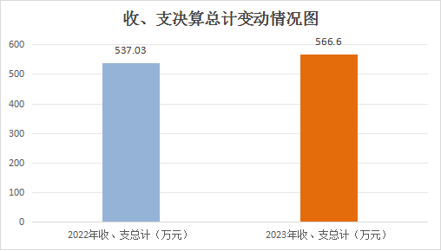
图1：收、支决算总计变动情况图）（柱状图）
- 收入决算情况说明

2023年度本年收入合计564.16万元，其中：一般公共预算财政拨款收入548.38万元，占97.2%；政府性基金预算财政拨款收入15.00万元，占2.66%；国有资本经营预算财政拨款收入0万元，占0%；上级补助收入0万元，占0%；事业收入0万元，占0%；经营收入0万元，占0%；附属单位上缴收入0万元，占0%；其他收入0.78万元，占0.14%。
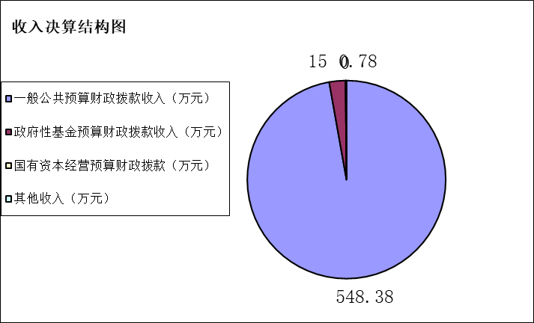
（图2：收入决算结构图）（饼状图）
- 支出决算情况说明

2023年度本年支出合计563.38万元，其中：基本支出527.53万元，占93.65%；项目支出35.85万元，占6.35%；上缴上级支出0万元，占0%；经营支出0万元，占0%；对附属单位补助支出0万元，占0%。
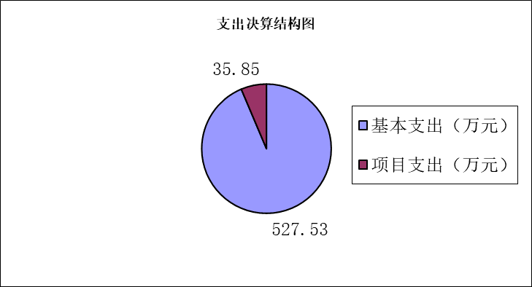
（图3：支出决算结构图）（饼状图）

四、财政拨款收入支出决算总体情况说明
2023年度财政拨款收、支总计均为563.38万元。与2022年度相比财政拨款收入40.05万元，增加7.65%，财政拨款支出总计增加28.8万元，增长5.39%。主要变动原因是每年职工工资晋升及社保递增。

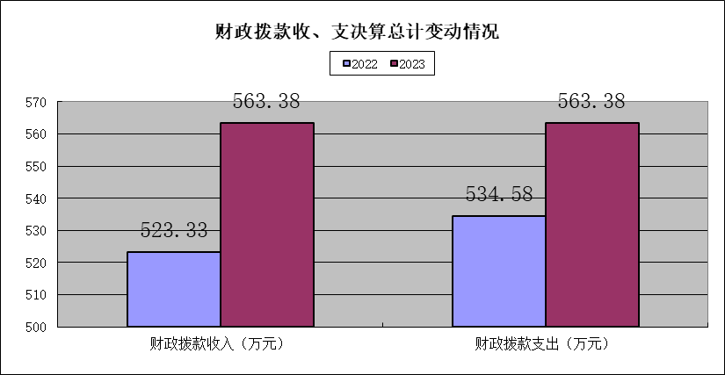
（图4：财政拨款收、支决算总计变动情况）（柱状图）

五、一般公共预算财政拨款支出决算情况说明

（一）一般公共预算财政拨款支出决算总体情况
2023年度一般公共预算财政拨款支出548.38万元，占本年支出合计的97.34%。与2022年度相比，一般公共预算财政拨款支出增加25.05万元，增长4.79%。主要变动原因是每年职工工资晋升及社保递增。

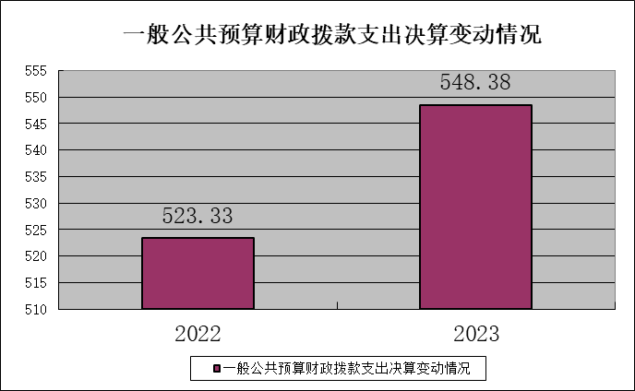
（图5：一般公共预算财政拨款支出决算变动情况）（柱状图）

（二）一般公共预算财政拨款支出决算结构情况
2023年度一般公共预算财政拨款支出548.38万元，主要用于以下方面:一般公共服务（类）支出1.41万元，占0.26%；社会保障和就业（类）支出130.59万元，占23.81%；卫生健康（类）支出0.88万元，占0.16%；农林水（类）支出381.65万元，占69.60%；住房保障（类）支出33.85万元，占6.17%。

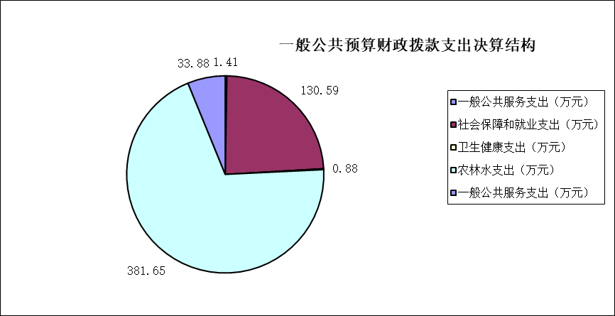
（图6：一般公共预算财政拨款支出决算结构）（饼状图）

（三）一般公共预算财政拨款支出决算具体情况

2023年度一般公共预算支出决算数为548.38万元，完成预算100%。其中：
1. 一般公共服务支出（类）组织事务（款） 其他组织事务支出（项）:支出决算为1.41万元，完成预算100%。
2.社会保障和就业支出（类）支出决算数为130.59万元，其中：
①社会保障和就业支出（类）人力资源和社会保障管理事务（款）其他人力资源和社会保障管理事务支出（项）:支出决算数为0.9万元，完成预算100%。
②社会保障和就业支出（类）行政事业单位养老支出（款）行政单位离退休（项）:支出决算数为82.41万元，完成预算100%。
③社会保障和就业支出（类）行政事业单位养老支出（款） 机关事业单位基本养老保险缴费支出（项）:支出决算为46.96万元，完成预算100%。
④社会保障和就业支出（类）社会福利（款）儿童福利（项）:支出决算为0.32万元，完成预算100%。
3.卫生健康（类）其他卫生健康支出（款）其他卫生健康支出（项）:支出决算为0.88万元，完成预算100%。
4. 农林水支出（类）支出决算数为381.65万元，其中：
①农林水支出（类）农业农村（款）事业运行（项）:支出决算数为1.32万元，完成预算100%。
②农林水支出（类）农业农村（款）其他农业农村支出（项）:支出决算数为1.14万元，完成预算100%。
③农林水支出（类）林业和草原（款）行政运行（项）:支出决算数为2.06万元，完成预算100%。
④农林水支出（类）巩固脱贫攻坚成果衔接乡村振兴（款）行政运行（项）:支出决算数为326.71万元，完成预算100%。
⑤农林水支出（类）巩固脱贫攻坚成果衔接乡村振兴（款）生产发展（项）:支出决算数为3.86万元，完成预算100%。
⑥农林水支出（类）巩固脱贫攻坚成果衔接乡村振兴（款）事业运行（项）:支出决算数为33.34万元，完成预算100%。

⑦农林水支出（类）巩固脱贫攻坚成果衔接乡村振兴（款）其他巩固脱贫攻坚成果衔接乡村振兴支出（项）:支出决算数为13.22万元，完成预算100%。
5.住房保障支出（类）住房改革支出（款） 住房公积金（项）:支出决算为33.85万元，完成预算100%。

六、一般公共预算财政拨款基本支出决算情况说明
2023年度一般公共预算财政拨款基本支出527.53万元，其中：
人员经费469.46万元，主要包括：基本工资、津贴补贴、奖金、绩效工资、机关事业单位基本养老保险缴费、职业基本医疗保险缴费、公务员医疗补助缴费、其他社会保障缴费、住房公积金、生活补助、医疗费补助。
公用经费58.07万元，主要包括：办公费、水费、电费、邮电费、物业管理费、差旅费、维修（护）费、会议费、公务接待费、劳务费、委托业务费、工会经费、福利费、公务用车运行维护费、其他交通费、其他商品和服务支出。

七、财政拨款“三公”经费支出决算情况说明

（一）“三公”经费财政拨款支出决算总体情况说明
2023年度“三公”经费财政拨款支出决算为2.92万元，完成预算100%，较上年度减少1.48万元，下降33.64%。决算数与预算数持平的主要原因是厉行节约减少不必要开支。

（二）“三公”经费财政拨款支出决算具体情况说明
2023年度“三公”经费财政拨款支出决算中，因公出国（境）费支出决算0万元，占0%；公务用车购置及运行维护费支出决算2.86万元，占97.95%；公务接待费支出决算0.06万元，占2.05%。具体情况如下：

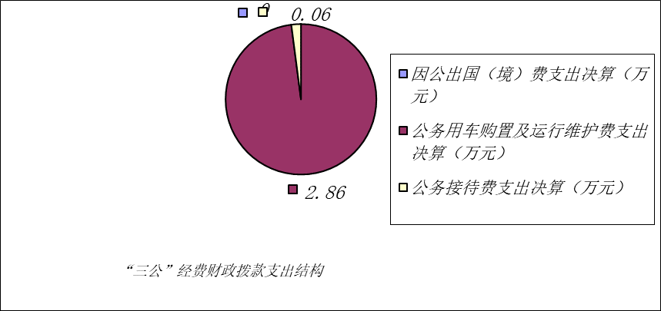
（图7：“三公”经费财政拨款支出结构）（饼状图）
1.因公出国（境）经费支出0万元，完成预算0%。全年安排因公出国（境）团组0次，出国（境）0人。因公出国（境）支出决算比2022年相比无变化。我单位2023年度未发生因公出国支出。
2.公务用车购置及运行维护费支出2.86万元,完成预算100%。公务用车购置及运行维护费支出决算比2022年度减少1.13万元，下降28.32%。主要原因为厉行节约减少不必要开支。
其中：公务用车购置支出0万元。全年按规定更新购置公务用车0辆，其中：轿车0辆、金额0万元，越野车0辆、金额0万元，载客汽车0辆、金额0万元，我单位2023年未购置公务用车。截至2023年12月31日，单位共有公务用车1辆，其中：轿车0辆、越野车1辆、载客汽车0辆。
公务用车运行维护费支出2.86万元。主要用于车辆外出所需的公务用车燃料费、维修费、过路过桥费、保险费等支出。
3.公务接待费支出0.06万元，完成预算100%。公务接待费支出决算比2022年度减少0.34万元，下降82.92%。主要原因为厉行节约减少不必要开支。其中：
国内公务接待支出0.06万元，主要用于脱贫督查等工作接待餐费。国内公务接待1批次，2人次，共计支出0.06万元。
外事接待支出0万元。外事接待0批次，0人次（不包括陪同人员），共计支出0万元。

八、政府性基金预算支出决算情况说明
2023年度政府性基金预算财政拨款支出15万元，与2022年度相比支出增加15万元，增加100%；主要原因为我单位2022年度无政府性基金预算资金。
- 国有资本经营预算支出决算情况说明
2023年度国有资本经营预算财政拨款支出0万元。

- 其他重要事项的情况说明

（一）机关运行经费支出情况
2023年度攀枝花市乡村振兴局机关运行经费支出58.07万元，比2022年度增加0.96万元，增长1.68%。主要原因为2023年度新调入在职人员5名，相应机关运行经费增加。

（二）政府采购支出情况
2023年度攀枝花市乡村振兴局政府采购支出总额0万元，其中：政府采购货物支出0万元、政府采购工程支出0万元、政府采购服务支出0万元。授予中小企业合同金额0万元，占政府采购支出总额的0%，其中：授予小微企业合同金额0万元，占政府采购支出总额的0%。

（三）国有资产占有使用情况
截至2023年12月31日，攀枝花市乡村振兴局共有车辆1辆，其中：主要领导干部用车0辆、机要通信用车0辆、应急保障用车1辆、其他用车0辆，其他用车主要是用于。单价100万元以上设备（不含车辆）0台（套）。

（四）预算绩效管理情况
根据预算绩效管理要求，本单位在2023年度预算编制阶段，组织对向上争取资金工作经费等等8个项目开展了预算事前绩效评估，对8个项目编制了绩效目标，预算执行过程中，选取8个项目开展绩效监控，组织对8个项目开展绩效自评，绩效自评表详见第四部分附件。

第三部分 名词解释

1.财政拨款收入：指单位从同级财政部门取得的财政预算资金。
2.其他收入：指单位取得的除上述收入以外的各项收入。
3.年初结转和结余：指以前年度尚未完成、结转到本年按有关规定继续使用的资金。
4.年末结转和结余：指单位按有关规定结转到下年或以后年度继续使用的资金。
5.一般公共服务（类）组织事务（款）其他组织事务支出（项）：指其他用于中国共产党组织部门的事务支出。
6.社会保障和就业（类）行政事业单位离退休（款）未归口管理的行政单位离退休（项）：指实行归口管理的行政单位开支的离退休支出;机关事业单位基本养老保险缴费支出（项）:指反映机关事业单位实施养老保险制度由单位缴纳的基本养老保险费支出;抚恤（款）死亡抚恤（项）：指按规定用于烈士和牺牲、病故人员家属的一次性和定期抚恤金以及丧葬补助费；社会福利（款）儿童福利（项）:指对儿童提供福利服务方面的支出。
7.农林水支出（类）巩固脱贫衔接乡村振兴（款）行政运行（项）：指反映单位的基本支出；扶贫事业机构（项）:指扶贫事业单位基本支出；其他巩固脱贫衔接乡村振兴支出（项）:指其他用于其他巩固脱贫衔接乡村振兴支出方面的支出。
8.住房保障支出（类）住房改革支出（款）住房公积金（项）:指按人力资源和社会保障部、财政部规定的基
9.基本支出：指为保障机构正常运转、完成日常工作任务而发生的人员支出和公用支出。
10.项目支出：指在基本支出之外为完成特定行政任务和事业发展目标所发生的支出。
11.经营支出：指事业单位在专业业务活动及其辅助活动之外开展非独立核算经营活动发生的支出。
12.“三公”经费：指部门用财政拨款安排的因公出国（境）费、公务用车购置及运行费和公务接待费。其中，因公出国（境）费反映单位公务出国（境）的国际旅费、国外城市间交通费、住宿费、伙食费、培训费、公杂费等支出；公务用车购置及运行费反映单位公务用车车辆购置支出（含车辆购置税）及租用费、燃料费、维修费、过路过桥费、保险费、安全奖励费用等支出；公务接待费反映单位按规定开支的各类公务接待（含外宾接待）支出。
13.机关运行经费：为保障行政单位（含参照公务员法管理的事业单位）运行用于购买货物和服务的各项资金，包括办公及印刷费、邮电费、差旅费、会议费、福利费、日常维修费、专用材料及一般设备购置费、办公用房水电费、办公用房取暖费、办公用房物业管理费、公务用车运行维护费以及其他费用。

第四部分 附件

部门预算项目支出绩效自评表（2023年度）

第五部分 附表

一、收入支出决算总表

二、收入决算表

三、支出决算表

四、财政拨款收入支出决算总表

五、财政拨款支出决算明细表

六、一般公共预算财政拨款支出决算表

七、一般公共预算财政拨款支出决算明细表

八、一般公共预算财政拨款基本支出决算表

九、一般公共预算财政拨款项目支出决算表

十、政府性基金预算财政拨款收入支出决算表

十一、国有资本经营预算财政拨款收入支出决算表

十二、国有资本经营预算财政拨款支出决算表

十三、财政拨款“三公”经费支出决算表

